# Linux操作系统实验1：密钥认证登陆及文件上传操作

## 课程目标：

1. 理解linux密钥认证原理
2. 掌握阿里云ECS密钥登陆方式
3. 掌握Xshell远程登陆工具
4. 掌握Xftp文件传输工具

*注意事项：请使用chrome浏览器进行阿里云相关操作。*

## 实验前置条件

通过FTP服务器获取Xshell,Xftp工具软件,并安装.

## 实验步骤

1. 使用Xshell创建用户密钥对(加密方式选择RSA,密钥长度2048,其他设置保持默认或留空),保存公钥文件id_rsa_2048.pub

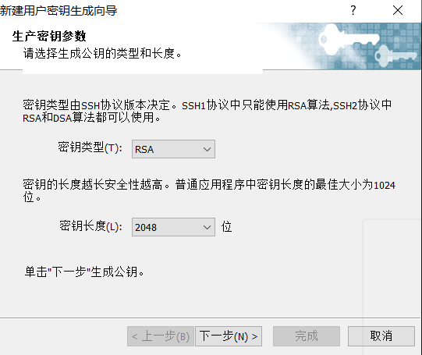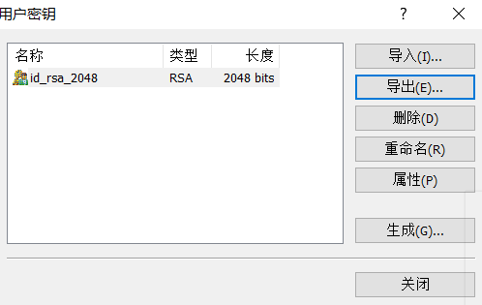

1. 将公钥导入到阿里云平台,把上一步生成的公钥文件内容拷贝出来,填入”公钥内容”.

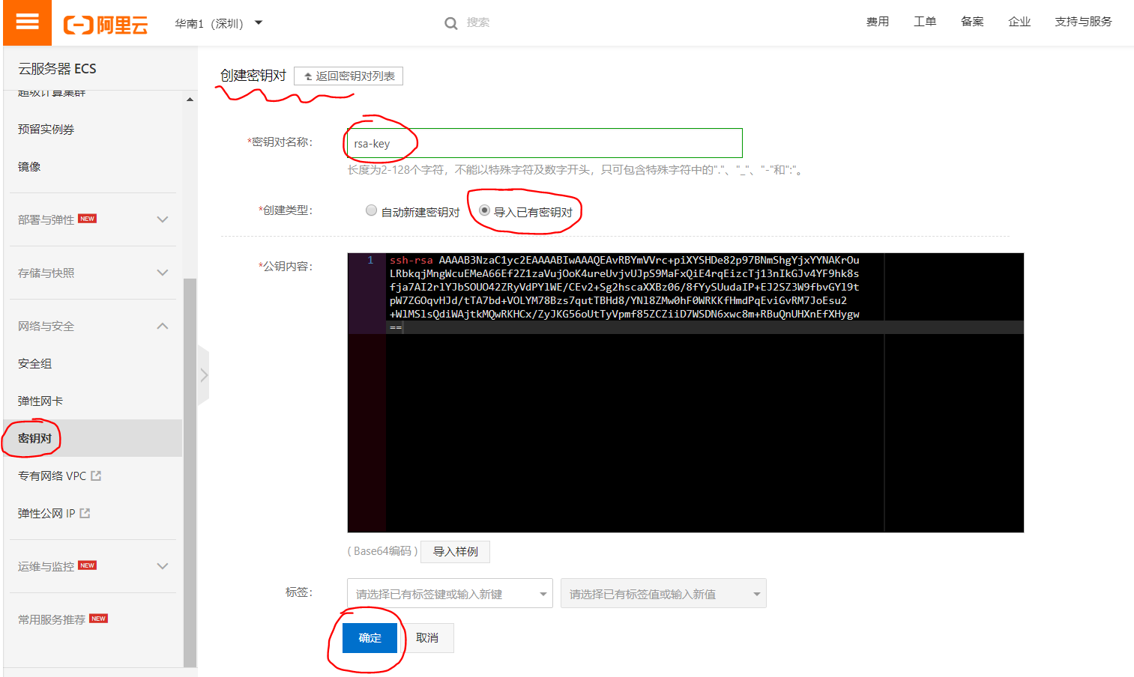

1. 创建一台ECS实例,操作系统:Ubuntu 16.04,分配公网IP,设置登陆方式为密钥对认证,选择刚才导入的密钥名称,创建后查看公有IP地址(120.25.225.106)

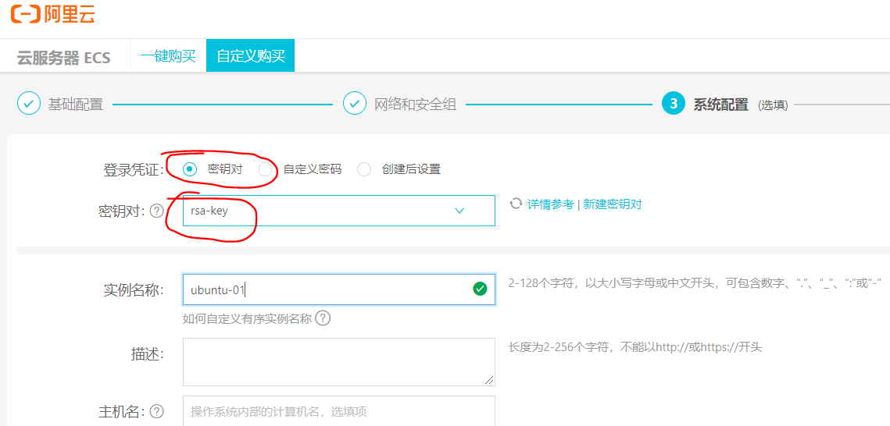

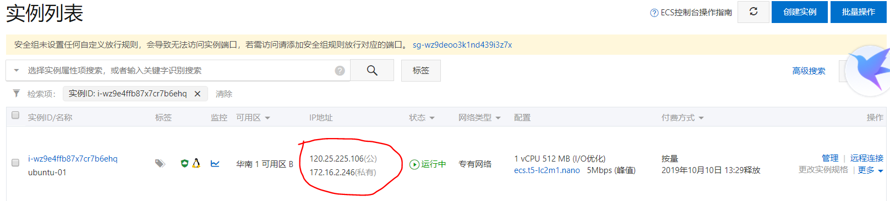

1. 使用Xshell进行远程登陆,首先新建连接,填写主机地址,端口号;然后设置用户身份验证方式为PublicKey,认证私钥为之前创建的私钥文件名(id_rsa_2048),填写用户名(root);最后进行登陆操作,注意登陆时不再提示输入密码,直接进入到命令行界面.

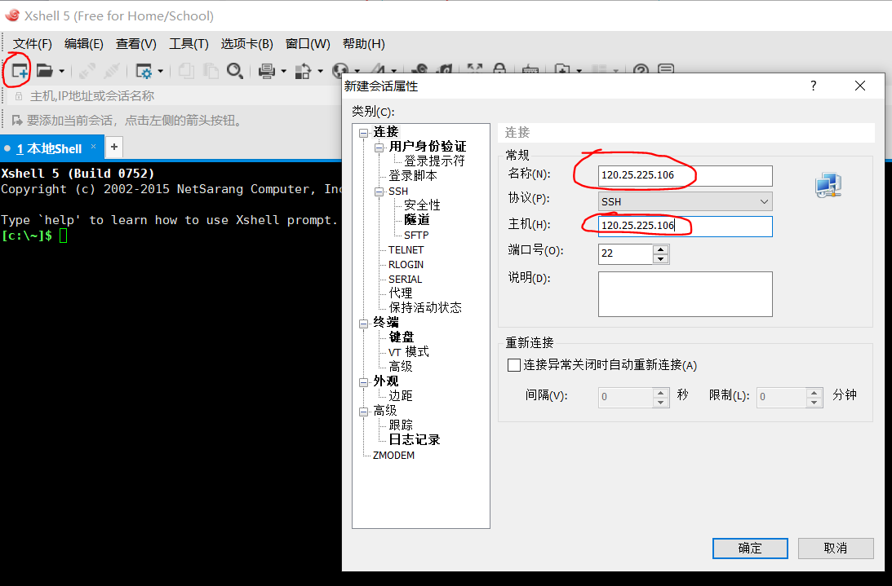

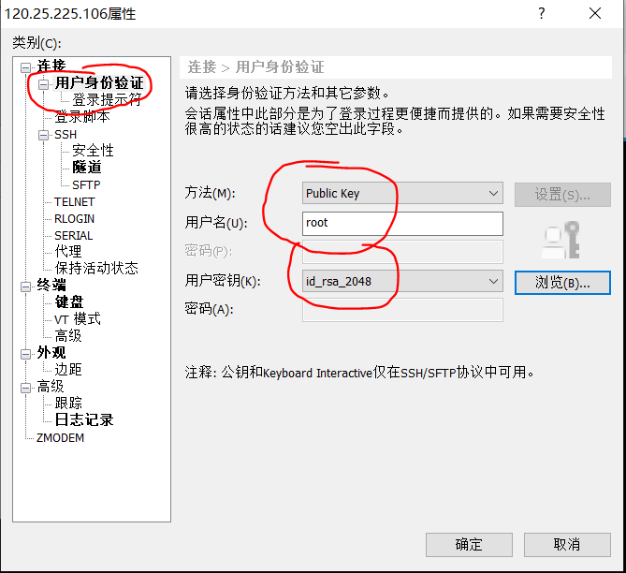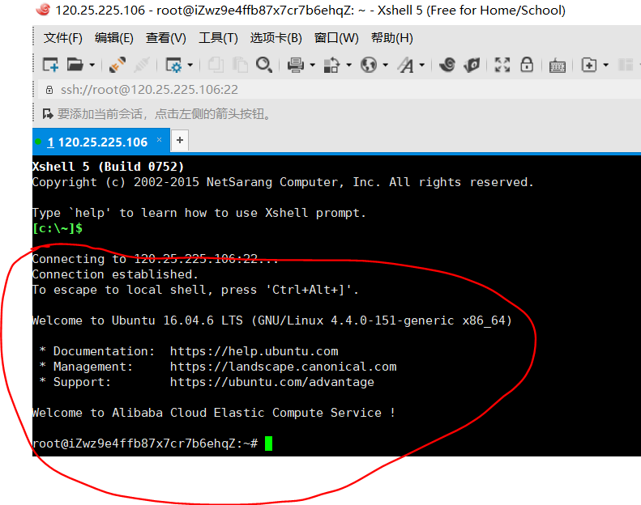

1. 使用Xftp远程文件上传下载

从”xshell->窗口->传输新文件”打开XFTP窗口,然后进直接在两边窗口进行文件拖动即可实现上传和下载.上传完成后返回xshell查看(命令ls -la)新上传文件已存在.

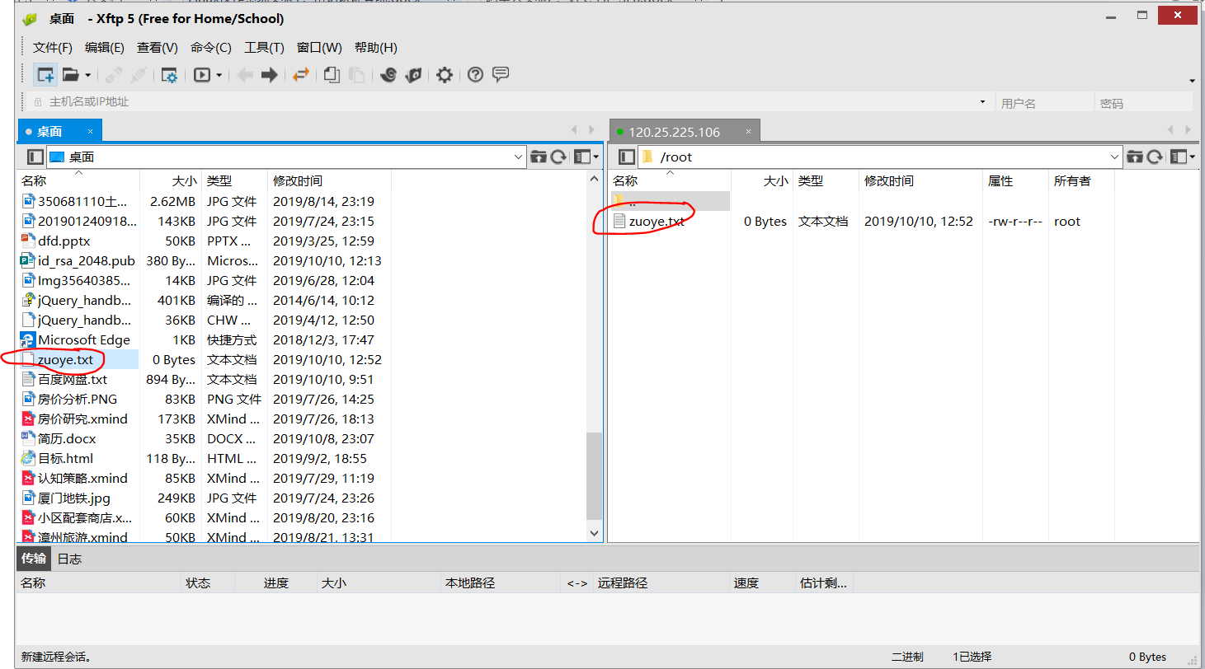

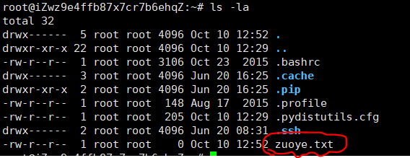

## 相关文档及链接：

**创建SSH密钥对：**

<https://help.aliyun.com/document_detail/51792.html?spm=a2c4g.11186623.6.843.28c411c8jQO5Ks>

[**ECS Linux通过Xshell 配置密钥key免密码登录**](https://help.aliyun.com/knowledge_detail/6511977.html?pos=9#ECS Linux%E9%80%9A%E8%BF%87Xshell %E9%85%8D%E7%BD%AE%E5%AF%86%E9%92%A5key%E5%85%8D%E5%AF%86%E7%A0%81%E7%99%BB%E5%BD%95)

<https://blog.csdn.net/qjc_501165091/article/details/51272008>

## 练习题:

1. 填空:
2. SSH服务端口号是__22____.
3. Linux支持的认证方式有___密码秘钥_____.
4. 上传到阿里云的是公钥还是私钥?___公钥_____.
5. Linux下哪个命令可以实现查看文件目录操作?___ls__.
6. 选择题(多选或单选):
7. 密钥认证登陆方式下,公钥保存在___A__,私钥保存在___B__.
8. 服务器 B.本地
9. 可以进行ssh远程登陆的工具有_ABCD________.
10. Putty B.Xshell C.Xftp D.SecureCRT

属于Linux发行版的是_ABD___

1. RedHat
2. Ubuntu
3. Windows Server 2012
4. CentOS
5. IBM system/360
6. 问答题:

SSH和Telnet的区别是什么?

## 作业要求:

提交文件上传截图即可,如下图所示,提交到FTP,文件命名为:”名字_学号”.

